# 巡线传感器试验

【**实验目的**】：

1、掌握巡线原理

2、学会IO编程的使用方法。

【**实验环境**】：

1、FS_11C14开发板

2、FS_Colink V2.0

3、RealView MDK（Keil uVision4）

【**实验步骤**】：

1. tracking文件夹下找到并打开project.uvproj文件；
2. 编译此工程；
3. 通过FS_Colink下载编译好的工程到FS_11C14开发板；
4. 按Reset键复位，转动电位器（VR1），观察OLED显示。

【**实验现象**】

1接线说明：

红色-------（V+）3.3V

黑色-------（G）GND

绿色-------S（接M0实验板插针J1的A）

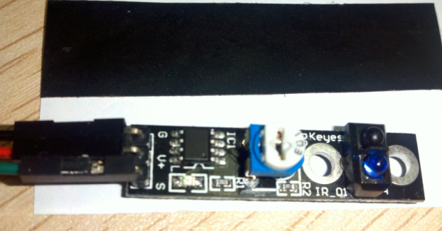

在线外

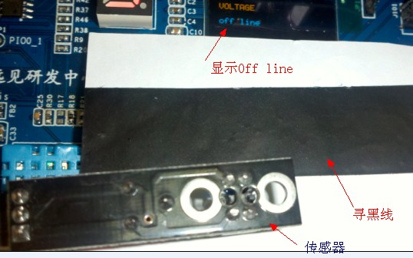

在线上

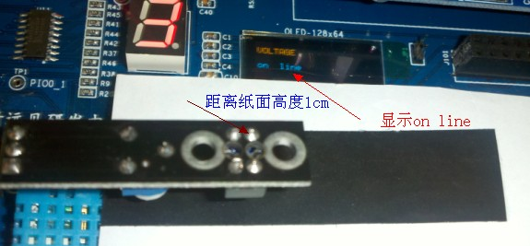

OLED上在黑丝带上（on line ），不在黑丝带上（off line ）（）

【**实验分析**】

//配置采集为普通IO，输入模式

LPC_IOCON->R_PIO1_2 &= ~0x07;

LPC_IOCON->R_PIO1_2 |= 0x01; /* CLK OUT */

GPIOSetDir(PORT1, 2, 0); //

while(1)

{

//巡线： 距离纸面高度为6~8mm ，

if(GPIOGetValue(PORT1, 2))//当在黑线上，为高电平，在白纸面上，为低电平；

{

delay_ms(250);

OLED_DisStrLine(3, 0, "on line");

}

else

OLED_DisStrLine(3, 0, "off line");

delay_ms(250);

}